**附件**

**福清市江镜镇350181-50-A基本单元控制性详细规划修编主要内容及规划图纸**

**一、主要内容**

**1、区位及规划范围**

江镜镇地处福清市东南沿海突出部，东连港头镇，西通江阴镇，北接龙田镇，南连闽台（福州）蓝色产业园，与江阴码头毗邻。北距福清市区20公里、长乐机场66公里，西出5公里接渔溪高速，南去5公里可达闽台蓝色经济产业园，与江阴码头仅25公里，距省会福州80公里。

规划区处于福清城镇开发边界范围内，西至后薛路，东至Y057，南至规划一路，北至规划支一路，规划总用地面积约41.72公顷。

**2、功能定位**

积极承接福清市、闽台（福州）蓝色经济产业园、江阴港城的辐射，充分发挥地理区位优势和土地资源优势，提升交通组织体系，合理调整用地布局，完善市政基础设施与公共服务设施等配套设施，服务旧镇区和园区，打造为集公共服务和商务商业为一体的居住社区。

**3、发展规模**

规划人口规模约0.6万人，规划总建设用地面积为41.39公顷。

**4、用地布局规划**

本规划区城镇建设用地主要包括居住用地、公共管理与公共服务设施用地、商业服务业设施用地、物流仓储用地、道路与交通设施用地、公用设施用地、绿地与广场用地等七大类用地。

**5、道路交通规划**

规划形成以主干路为骨架，次干路、支路为补充，功能明晰、等级合理的道路系统。其中主干路2条；次干路3条；支路5条。

**二、主要规划图纸**

**1、区位图**

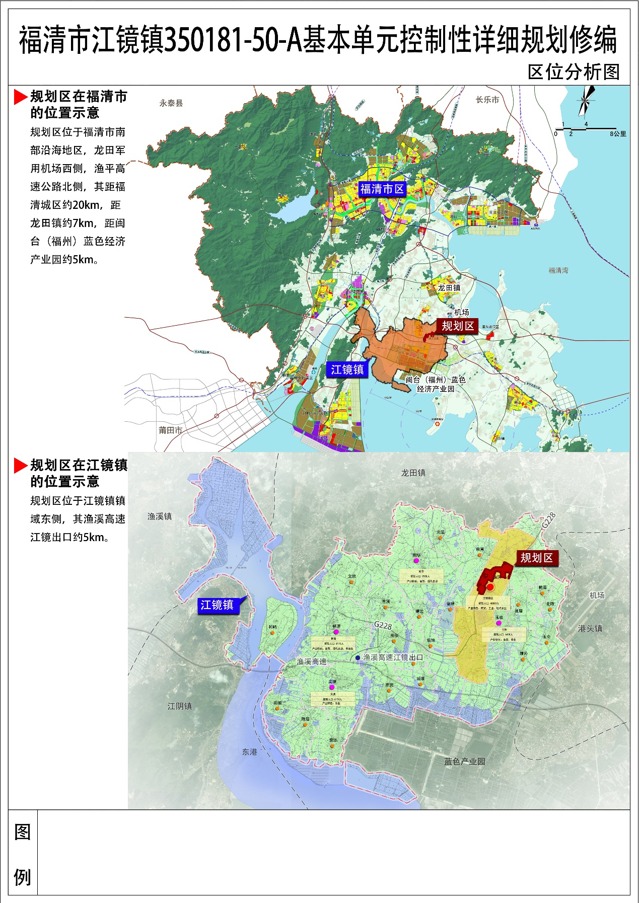

**2、用地布局图**

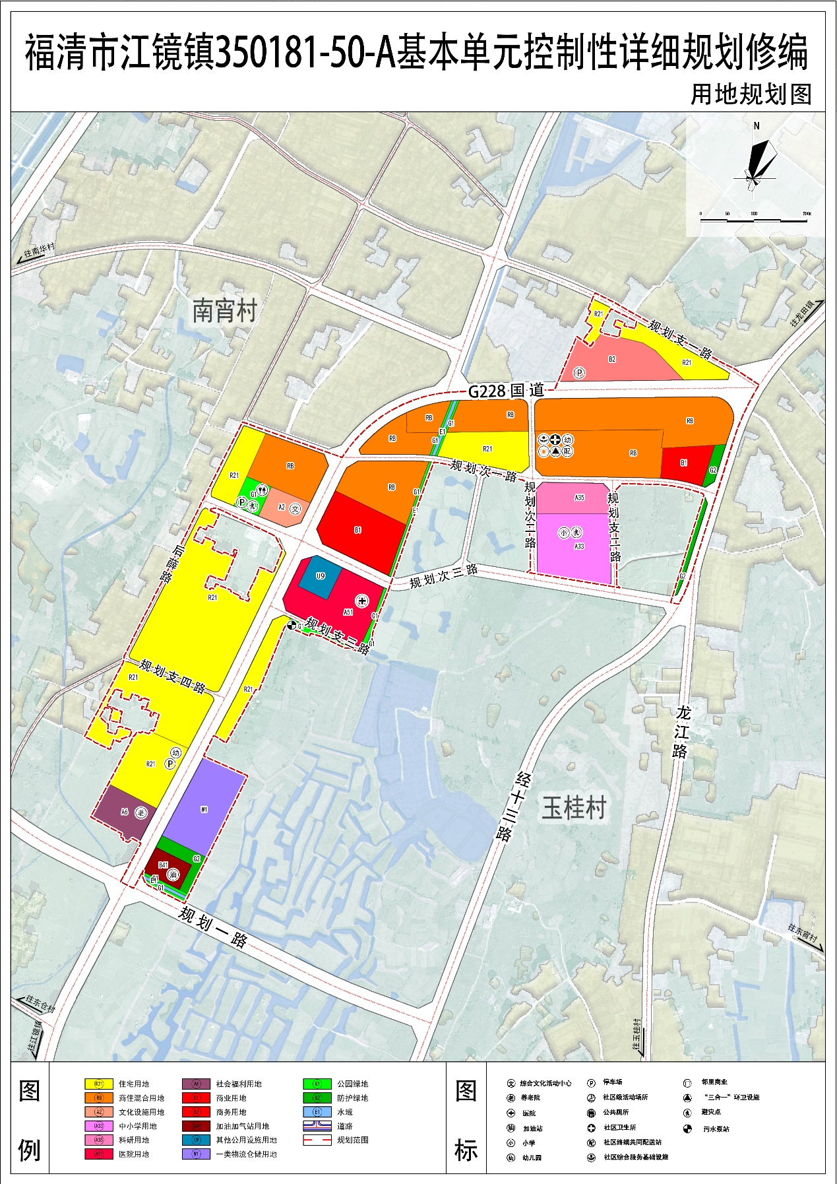

**3、道路交通规划图**

